T/CECS XXXX-20XX

中国工程建设标准化协会标准

混凝土预制桩啮合式机械连接专用部件
Special components for joggle-joint mechanical connection of precast concrete piles

（征求意见稿）

中国计划出版社

前 言
本标准按照 GB/T 1.1-2009 给出的规则起草。
本标准由中国工程建设标准化协会地基基础专业委员会提出并归口。
本标准负责起草单位：广东省建筑设计研究院、广州天行机械接头有限公司。
本标准参加起草单位：广东省土木建筑学会、山东同圆设计集团有限公司、中国建材检验认证集团股份有限公司、广东省基础工程集团有限公司、广东三和管桩股份有限公司、双威管桩（珠海）有限公司、广州大学建筑设计研究院、华南理工大学、广州市红棉干挂石工程有限公司、中交一公局桥隧工程有限公司。
本标准主要起草人：

混凝土预制桩啮合式机械连接专用部件
- 范围
本标准规定了混凝土预制桩接头用啮合式机械连接专用部件（以下简称“专用部件”）的范围；规范性引用文件；术语和定义；分类、规格与标记；技术要求；试验方法；检验规则；标志、产品合格证、使用说明书；包装。
本标准适用于桩基工程中混凝土预制桩采用啮合式机械连接时所用的专用部件。
- 规范性引用文件
下列文件对于本文件的应用是必不可少的。凡是注日期的引用文件，仅所注日期的版本适用于本文件。凡是不注日期的引用文件，其最新版本（包括所有的修改单）适用于本文件。
GB 13476 先张法预应力混凝土管桩
GB/T 191 包装储运图示标志
GB/T 699 优质碳素结构钢
GB/T 700 碳素结构钢
GB/T 1804 一般公差 未注公差的线性和角度尺寸的公差
GB/T 4956 磁性基体上非磁性覆盖层 覆盖层厚度测量 磁性法
GB/T 9799 金属及其他无机覆盖层钢铁上经过处理的锌电镀层
GB/T 230.1 金属材料 洛氏硬度试验 第1部分:试验方法
GB/T 9969 工业产品使用说明书总则
JC/T 947 先张法预应力混凝土管桩用端板
- 术语和定义
下列术语和定义适用于本文件。
3.1
啮合式机械连接 joggle-joint mechanical connection
采用若干组以承插方式连接的啮合装置实现上、下节桩快速连接的技术，以下简称机械连接。

3.2
啮合装置joggle-joint unit
利用连接销与上、下节桩桩端板上预加工的连接销孔、连接槽啮合，形成的单组连接单元，称啮合装置；根据连接槽内压力弹簧作用在啮合连接块的方向分为侧压型和端压型啮合装置。示意图见图1。
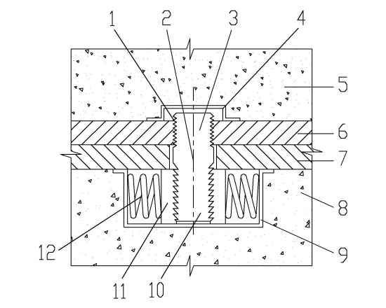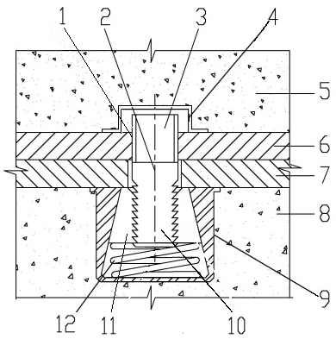

a）侧压型 b）端压型
说明：
1——连接销孔， 2——连接销， 3——螺栓齿端， 4——连接销壳，
5——上桩节， 6——带孔端板， 7——带槽端板， 8——下桩节，
9——连接槽壳， 10——啮合齿端， 11——啮合连接块， 12——压力弹簧
- 啮合装置示意图

3.3
专用部件 special components for joggle-joint mechanical connection
包括连接销、啮合连接块、压力弹簧、连接销壳、连接槽壳。

3.4
连接销 connecting pin
用于连接上、下节桩端板的圆柱形连接件，一端是用于连接带孔端板的螺栓齿端，另一端是用于连接带槽端板的锯齿形啮合齿端。

3.5
带孔端板 end plate with bolt hole
上节桩下端所用的端板。
在端板的设计位置加工有用于以螺纹方式安装连接销的连接销孔以及焊接在端板上对连接销孔起密封和保护作用的连接销壳，见附录A。

3.6
带槽端板 end plate with connecting trough
下节桩上端采用的端板。
在端板上与带孔端板的连接销孔对应的位置打有配套连接口，端板另一面连接槽壳内由外周啮合连接块与压力弹簧组成，中心预留连接槽。连接槽壳对壳内组件起密封和保护作用，见附录A。

3.7
啮合连接块 joggle-joint connecting block

连接槽壳内一组能向心抱合的抱合面上有锯齿形啮合齿牙的部件，在压力弹簧的推力作用下能抱合住插入的连接销的啮合齿端，并以带槽端板为支撑面将连接销牢固连接。
- 分类、规格和标记
  - 分类
    - 按啮合装置分为侧压型(C型)和端压型(D型)。
    - 按连接销尺寸分为Ⅰ型、Ⅰ_{S}型和Ⅰ_{L}型。
  - 规格
    - 连接销示意图见图2，尺寸参数应符合表1的规定。
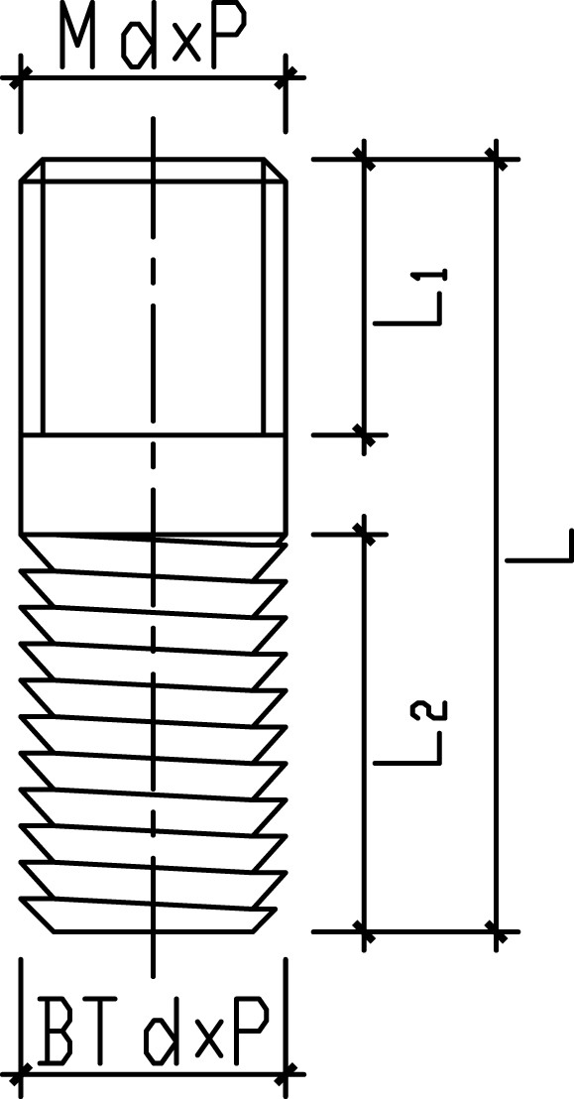
说明：
1——螺栓齿端，2——啮合齿端
- 连接销示意图
- 连接销尺寸参数表
单位为毫米
连接销型号 | 螺栓齿端螺纹规格d×P | 啮合齿端螺纹规格d×P | L | L₁ | L₂ | 啮合齿端齿形
Ⅰ型 | M24×3 | BT24×3.3 | 70 | 20 | 33 | 45°锯齿形螺纹
Ⅰ_{S}型 | M24×3 | BT24×3.3 | 66 | 16 | 33 | 45°锯齿形螺纹
Ⅰ_{L}型 | M24×3 | BT24×3.3 | 80 | 24 | 33 | 45°锯齿形螺纹
- BT——表示45°锯齿形螺纹。
- d——螺纹公称直径。
- P——螺距。
    - 带孔端板、带槽端板的规格、尺寸应符合JC/T 947的规定。
    - 侧压型啮合连接块见图3，尺寸参数应符合表2的规定。
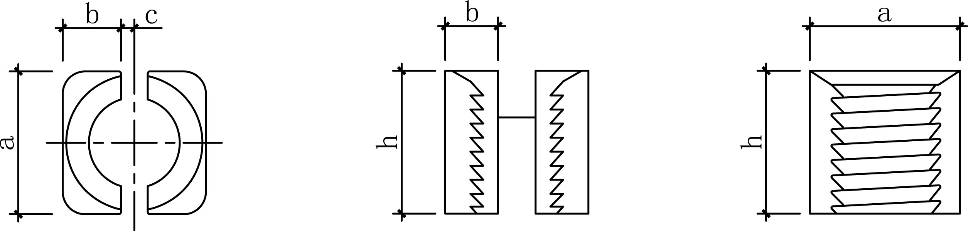
a）啮合连接块平面 b）啮合连接块立面 c）啮合连接块内螺纹啮合齿立面
- 侧压型啮合连接块示意图
- 侧压型啮合连接块尺寸参数
单位为毫米
a | b | c | h | 内螺纹啮合齿螺纹规格d×P | 啮合齿齿形
32 | 12.6 | 4 | 30.5 | BT24×3.3 | 45°锯齿形螺纹
    - 端压型啮合连接块见图4，尺寸参数应符合表3的规定。
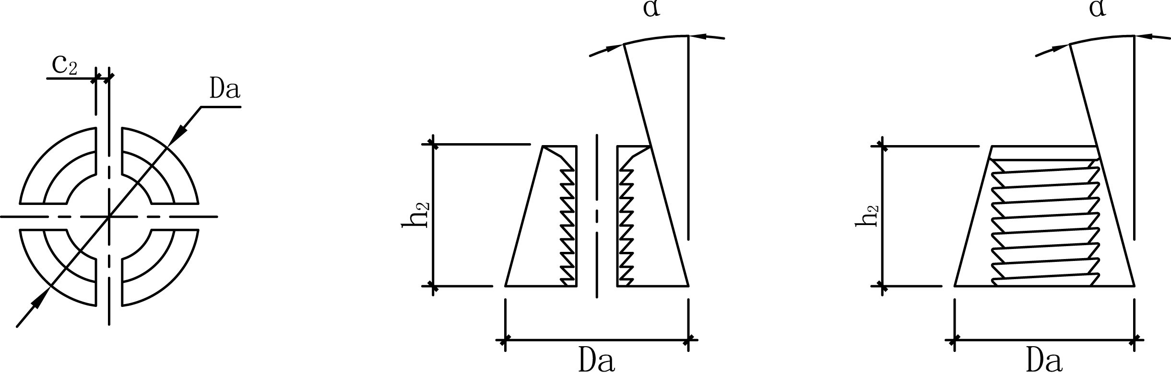
a）啮合连接块平面 b）啮合连接块立面 c）啮合连接块内螺纹啮合齿立面
- 端压型啮合连接块示意图
- 端压型啮合连接块尺寸参数
单位为毫米
D_{a} | c₂ | h₂ | α | 内螺纹啮合齿螺纹规格d×P | 啮合齿齿形
32 | 12.6 | 4 | 30.5 | BT24×3.3 | 45°锯齿形螺纹
    - 压力弹簧示意图见图5，压力弹簧尺寸参数应符合表4的规定。
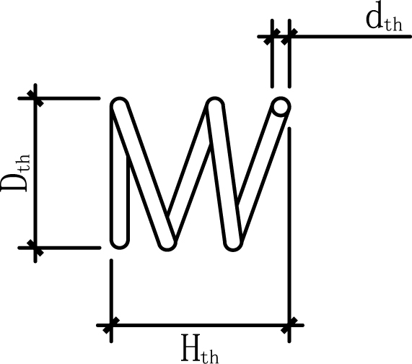
- 压力弹簧示意图
- 压力弹簧尺寸参数
单位为毫米
型号 | d_{th} | D_{th} | H_{th} | 圈数
侧压型用 | φ4.5 | φ32 | 22 | 2.6
侧压型用 | φ3.2 | φ22 | 21 | 2.6
端压型用 | φ3 | φ32 | 20 | 2.6
    - 连接销壳见图6，尺寸参数应符合表5的规定。
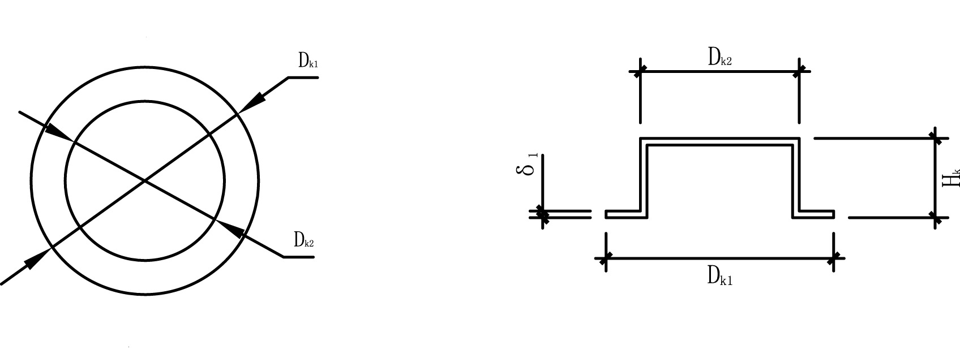
a）平面图 b）剖面图
- 连接销壳示意图
- 连接销壳尺寸参数
D_{k1} | D_{k2} | H_{k} | δ₁
40 | 25 | 5 | 1.5
    - 侧压型啮合装置连接槽壳见图7，尺寸参数应符合表6的规定。
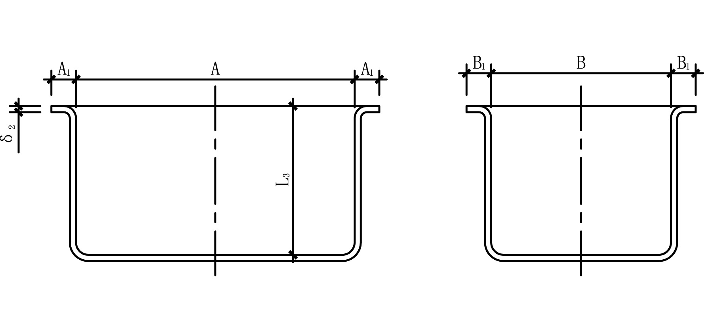
a）结构图 b）剖面图
- 侧压型啮合装置连接槽壳示意图
- 侧压型连接槽壳尺寸参数
单位为毫米
A | A₁ | L₃ | B | B₁ | δ₂
71 | 8 | 34 | 32 | 8 | 1.5
    - 端压型啮合装置连接槽壳见图8，尺寸参数应符合表7的规定。
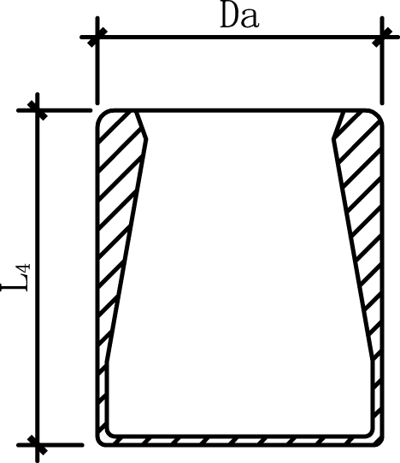
- 端压型啮合装置连接槽壳示意图
- 端压型连接槽壳尺寸参数
单位为毫米
D_{a} | L₄
φ32 | 40
  - 标记
    - 标记方法
专用部件按照啮合装置型号、连接销型号和标准号的顺序进行标记。

SC
连接销型号（I、I_{S}、I_{L}型）
啮合装置型号（C 侧压型、D 端压型）

专用部件代号

    - 标记示例
侧压型啮合装置、连接销I_{L}型专用部件标记为：SC C-I_{L} T/CECSXX-20XX

- 技术要求
  - 材料
专用部件材料应符合表8规定。
- 专用部件材料要求
部件 | 材料 | 质量标准
连接销、连接块 | 45钢 | GB/T 699-2015
压力弹簧 | 65Mn钢、70 钢 | GB/T 699-2015
连接槽壳、连接销壳 | 08钢 | GB/T 699-2015
  - 外观
连接销及连接块的齿面应符合下列规定：
- 磕碰深度不大于0.5mm；
- 伤痕面积不大于15mm²；
- 同一面上不应多于3处。
  - 表面处理
专用部件应经热处理和表面镀锌处理并符合表9规定。
- 专用部件热处理及表面处理要求
部件 | 热处理 | 表面处理
连接销、连接块 | 硬度HRC35~40 | 镀锌层平均厚度≥10μm，  局部最小厚度≥5μm
压力弹簧 | 硬度HRC45~50 | 镀锌层平均厚度≥10μm，  局部最小厚度≥5μm
连接槽壳、连接销壳 | —— | 镀锌层厚度≥7μm
  - 尺寸偏差
    - 带孔端板、带槽端板的尺寸允许偏差应符合JC/T 947的规定。
    - 管桩、空心方桩带孔端板连接销孔与带槽端板连接口相对位置允许偏差应符合表10、11的规定。
- 管桩连接销孔与连接口相对位置允许偏差
单位为毫米
管桩外径D | D≤400 | 400＜D≤600 | 600＜D≤1200
允许偏差 | ±1.00 | ±1.25 | ±1.5

- 空心方桩连接销孔与连接口相对位置允许偏差
单位为毫米
空心方桩边长B | B≤400 | 400＜B≤700
允许偏差 | ±1.00 | ±1.25
    - 连接销加工尺寸允许偏差应符合表12的规定。
- 连接销尺寸允许偏差
单位为毫米
连接销型号 | L | L₁ | L₂
Ⅰ | +1/-1 | +2/0 | +2/-2
Ⅰ_{S} | +1/-1 | +2/0 | +2/-2
Ⅰ_{L} | +1/-1 | +2/0 | +2/-2
L₁和L₂偏差之和应满足L的偏差，否则视为不合格。
    - 连接块加工尺寸允许偏差应符合表13的规定。
- 连接块尺寸允许偏差
单位为毫米
项目 | a | b | c | h
允许偏差 | 0/-2 | +1/-1 | +0.1/-0.1 | +0.2/-0.2
    - 连接销壳、连接槽壳允许偏差应符合表14的规定。
- 接销壳、连接槽壳尺寸允许偏差
单位为毫米
项目 | D_{k1} | D_{k2} | H_{k} | A | B | L₃ | D_{a} | L₄
允许偏差 | 0/-2 | 0/-2 | 0/-2 | +2/-1 | +2/-1 | +2/-1 | +2/-1 | +2/-1
  - 部件加工精度不应低于GB/T 1804-2016中规定的最粗级V。
  - 单组啮合装置轴心抗拉承载力极限值N_{ou}≥255kN。
- 试验方法
  - 材料
按GB/T 699-2015的规定进行。
  - 外观
采用目测与游标卡尺测量。
  - 表面处理
    - 硬度
按GB/T 230.1-2018的规定进行，采用HRC硬度计。
    - 镀锌层厚度
镀锌层厚度的检验应按GB/T 4956的规定进行。
  - 尺寸偏差
采用钢卷尺、钢直尺、游标卡尺等测量。
  - 加工精度
按GB/T 1804-2016的规定进行。
  - 单组啮合装置轴心抗拉承载力极限值
啮合装置进行抗拉试验时，固定夹具与试验设备连接固定，连接槽壳固定在固定夹具连接口下方，连接销穿过连接口插入连接槽内并与啮合连接块啮合到位，如图9所示；其受力情况与连接销啮合齿端通过带槽端板的安装孔与连接槽啮合的实际受力情况一致；带有内螺纹的拉拔夹具与连接销的螺栓齿端啮合，其受力情况与连接销螺栓齿端与带孔端板的连接销孔啮合的实际受力情况一致。
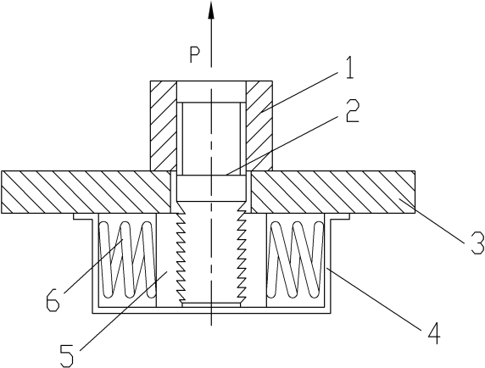
说明：
1——拉拔夹具，2——连接销，3——固定夹具，4——连接槽壳，5——啮合连接块，6——压力弹簧
- 啮合装置抗拉试验示意图
- 检验规则
  - 出厂检验
    - 出厂检验项目为5.2～5.4。
    - 抽检数量按每批次随机抽取10件，每批次数量不应大于1000件。
    - 当抽验中本标准第5.1条的材料有不合格项目时，则该批次部件判定为不合格；本标准第5.3条的热处理和表面处理，当出现不合格项目时，该批部件应进行返工至合格标准；本标准第5.2条、5.4条、5.5条的抽查样本中，样本的90%以上应符合允许偏差项目的规定，且最大偏差不得超过允许偏差的1.5倍，否则判定为不合格，此时应在同一批次针对不合格项逐个检查，选择合格品方能出厂。
  - 型式检验
    - 有下列情况之一时均应进行型式检验：
- 新产品投产或老产品转厂生产的试制定型鉴定；
- 当结构、材料、工艺有较大改变时；
- 当同一规格的接头连续生产100000件或在六个月内生产总数不足100000件时；
- 停产半年以上恢复生产时；
- 出厂检验结果与上次型式检验有较大差异时；
- 合同规定时。
    - 型式检验项目为第5章全部要求。
    - 抽样和判定
    - 型式检验的样品应在出厂检验合格的产品中随机抽取。
    - 进行5.2~5.4项目检验时，按7.1.2规定进行抽样。5.1的材料性能可查验供方提供的检验报告，必要时按供需双方协议进行抽检。
    - 检验中如有任何一项不及格时，应从同批次产品中抽取加倍数量进行复检，复检结果若仍有任何一项不及格时，则判定为型式检验不合格。
- 标志、产品合格证、使用说明书
  - 标志
产品应在明显部位标有厂名、厂址、产品名称、产品标记和产品注册商标。
  - 产品合格证
产品合格证应包括下列内容：
- 合格证编号；
- 专用部件标记；
- 产品执行标准名称及编号；
- 产品数量；
- 啮合装置轴心抗拉承载力测试值；
- 制造厂厂名、制造日期、出厂日期；
- 检验员签名或盖章（可用检验员代号代替）。
  - 使用说明书
产品应有使用说明书，产品使用说明书的编写应符合GB/T 9969的规定。
- 包装、运输和贮存
  - 包装
    - 连接槽壳及壳内组件、螺栓孔应填塞泡沫或者采用其他封口防护措施。
    - 连接销应使用专用包装盒（箱）包装。
  - 运输
产品装卸应轻放，严禁抛掷、碰撞、滚落。运输过程应绑固。
  - 贮存
产品应该存放在干燥、通风库房内，不应露天存放。

- （资料性附录）
典型端板示意图
  - 管桩端板
    - 管桩带孔端板示意图见图A.1。
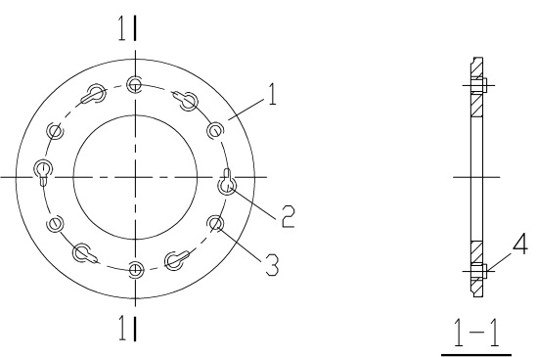
说明：
1——带孔端板，2——主筋锚孔，3——连接销孔，4——连接销壳
  - 管桩带孔端板示意图

    - 管桩带槽端板示意图见A.2。
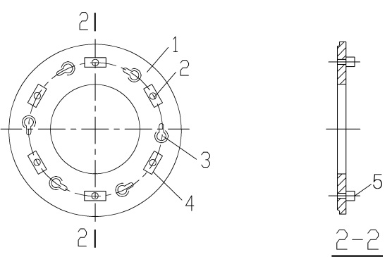
说明
1——带槽端板，2——主筋锚孔，3——连接口，4——连接槽，5——连接槽壳
  - 管桩带槽端板示意图

  - 空心方桩端板
    - 空心方桩带孔端板示意图见图A.3。
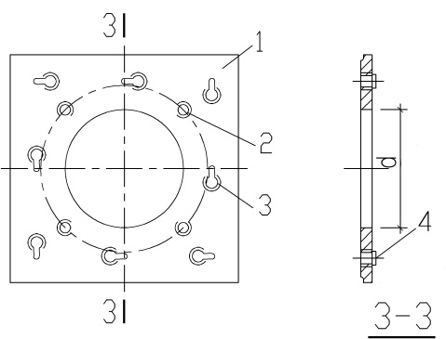
说明：
1——带孔端板，2——连接销孔，3——主筋锚孔，4——连接销壳
  - 空心方桩带孔端板示意图

    - 空心方桩带槽端板示意图见图A.4。
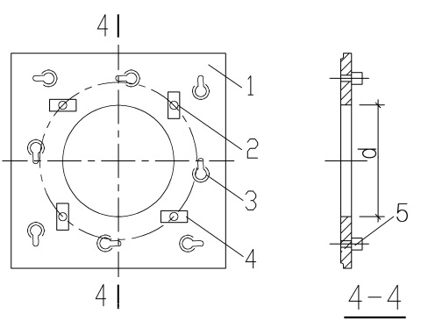
说明：
1——带槽端板，2——连接口，3——主筋锚孔，4——连接槽，5——连接槽壳
  - 空心方桩带槽端板示意图

